1. Τα πρωτόκολλα που εμφανίζονται είναι HTTP
2. Περίπου 0.1221 δευτερόλεπτα
3. Η IP του gaia.cs.umass.edu είναι: 128.119.245.12
Ενώ η IP του υπολογιστή μου είναι: 192.168.1.100
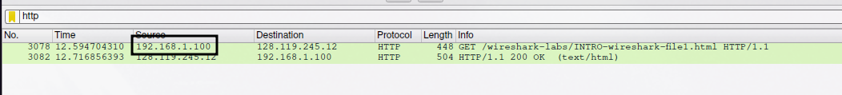
4. Το “User-Agent” είναι:
Mozilla/5.0 (X11; Linux x86_64; rv:109.0) Gecko/20100101 Firefox/111.0
5. Η θύρα προορισμού είναι: 80
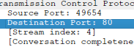

6.
